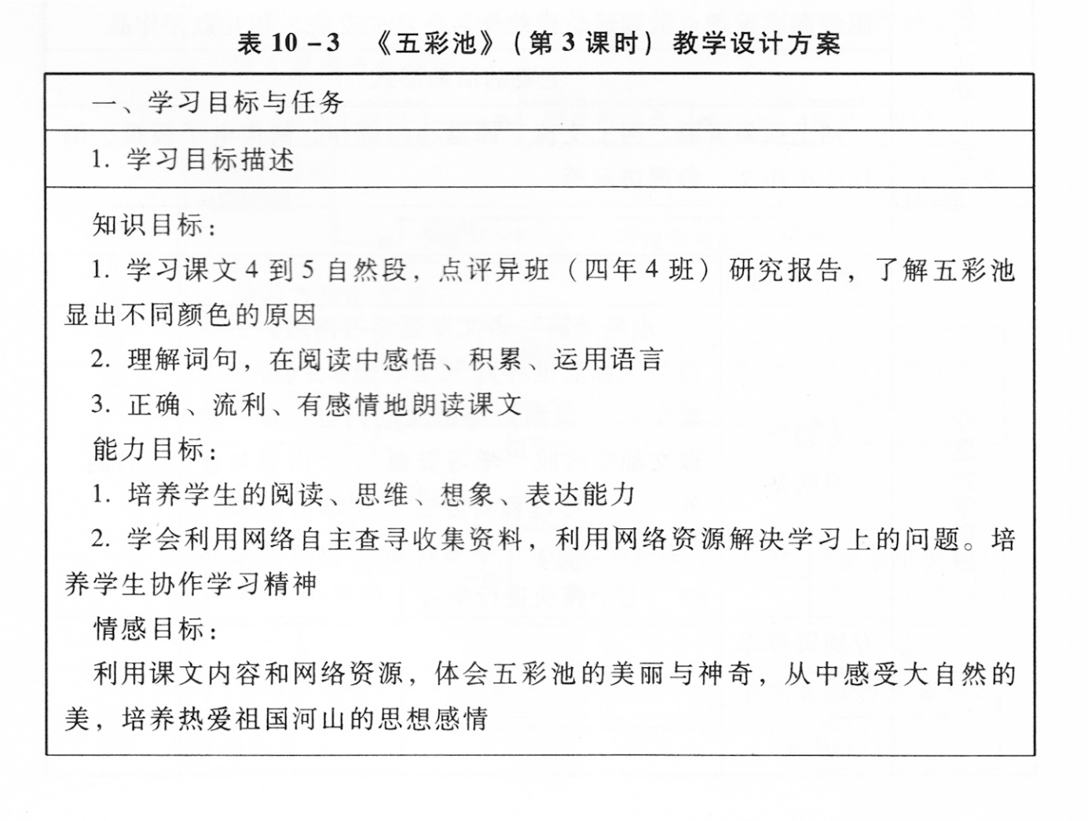

**技术与教学目标整合**，改变单纯语文知识到增加网络信息技术能力目标

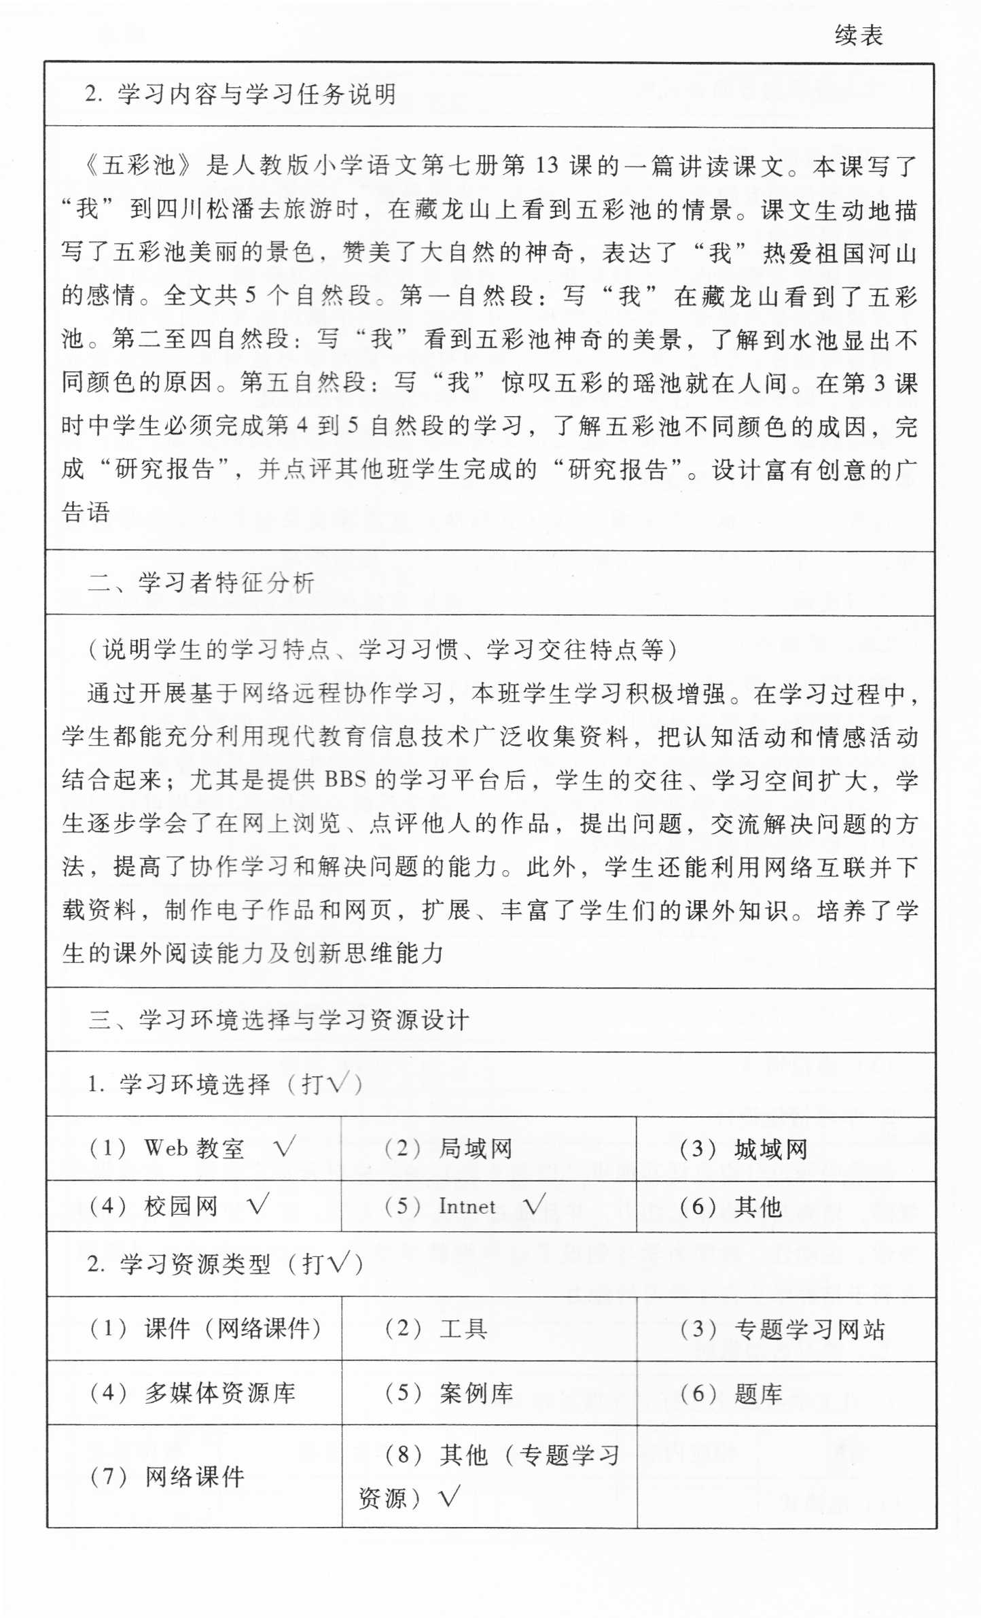

**技术整合到教学环境中，创设数字化教学环境**

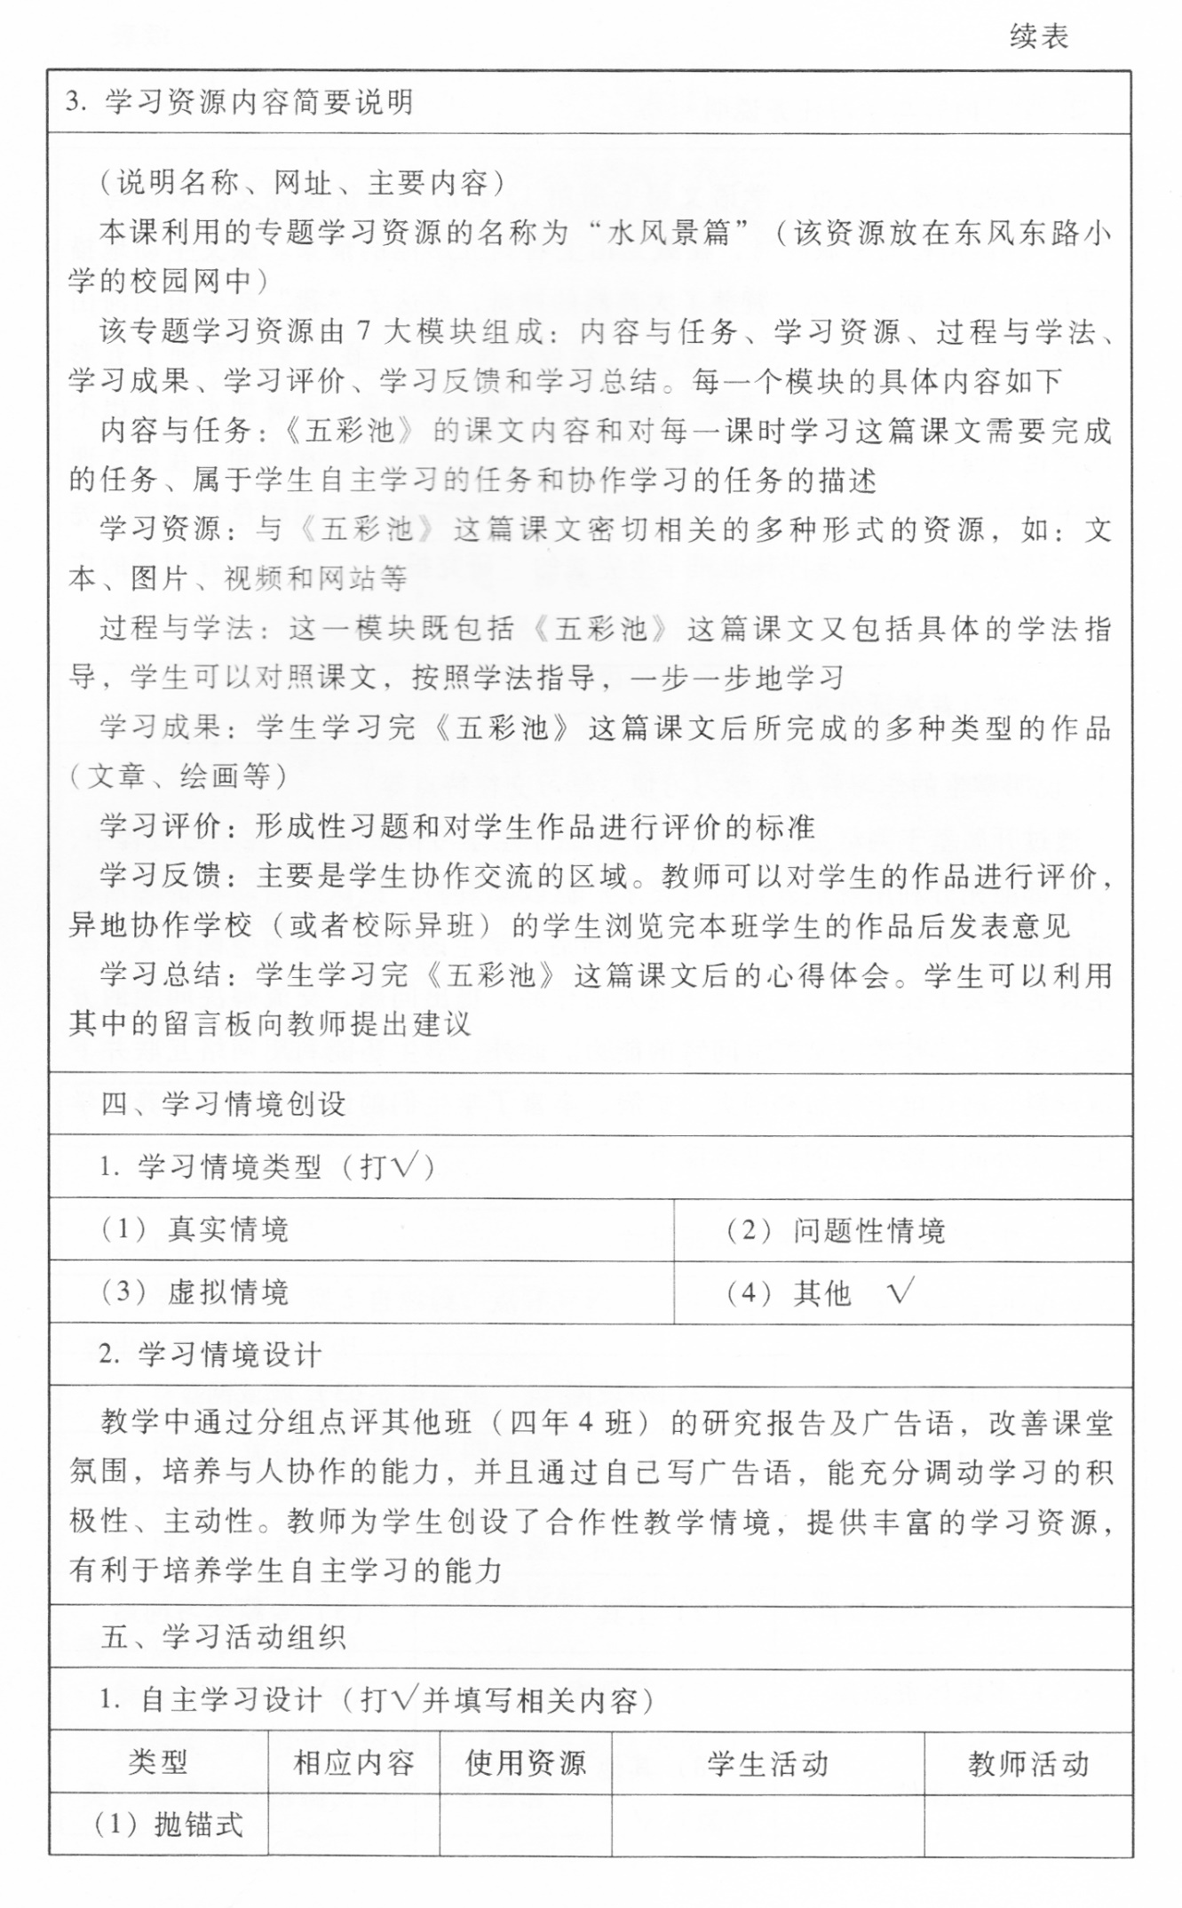

**技术整合到教学过程和方法：**创设学习情境、组织学习活动、学生自主学习、协作学习、学习评价等。

**技术整合到资源**：专题学习网站

